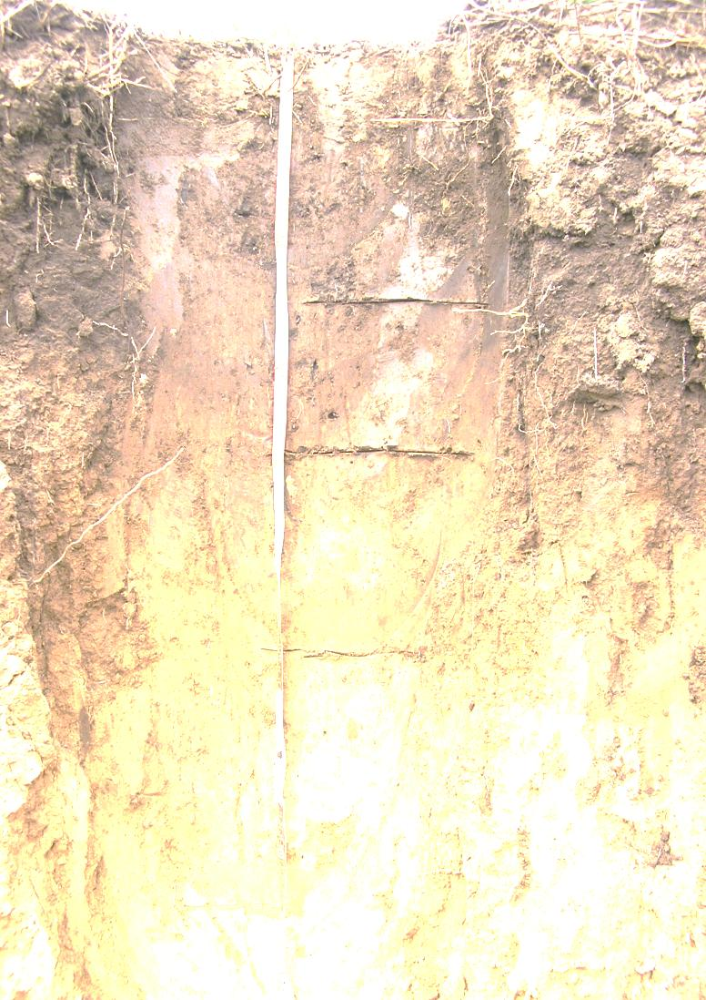
КРУГЛИЙ СТІЛ
ПРЕС-АНОНС

1 грудня 2017 року Інститут зрошуваного землеробства НААН проводить круглий стіл «Технології раціонального використання, відтворення та охорони ґрунтів».
Круглий стіл проводиться в рамках святкування Міжнародного дня ґрунтів.
На круглому столі передбачається обговорення актуальних проблем використання, відтворення та охорони ґрунтів з напрямів:
- наукове забезпечення раціонального використання ґрунтів;
- інноваційні агротехнології раціонального використання ґрунтів, що зрошуються;
- інноваційні технології обробітку ґрунтів для вирощування сільськогосподарських культур за регіональними особливостями;
- еволюція ґрунтів під впливом кліматичних змін;
- технології попередження та зниження рівня деградації ґрунтів, що зрошуються;
- інноваційні методи діагностики та моніторингу ґрунтів.
Захід проводиться у співпраці з Національною академією аграрних наук, установами НААН, ННЦ «ІГА імені О.Н. Соколовського», Херсонською державною обласною адміністрацією, Херсонським обласним управлінням водних ресурсів, вищими навчальними закладами України.
До участі в роботі круглого столу запрошуються представники наукових установ, вищих навчальних закладів, державних органів управління, сільськогосподарських підприємств та експертного середовища, які піклуються та цікавляться даною проблемою.
Захід розпочнеться 1 грудня 2017 року о 10.00 годині.
Місце проведення: 73483, м. Херсон, сел. Наддніпрянське, Інститут зрошуваного землеробства НААН.
Контактні особи:
Грановська Людмила Миколаївна – телефон: 0992451868 E-mail: G_Ludmila15@ukr.net
Пілярська Олена Олександрівна – телефон: 0997779934 E-mail: izz.biblio@ukr.net
Планується публікація матеріалів круглого столу.
Обсяг матеріалів від 3 до 5 сторінок.
Строк подачі матеріалів – 20 листопада 2017 року.
Вимоги щодо оформлення матеріалів, які надсилаються до оргкомітету:
- Заявка та матеріали доповідей подаються у форматі А4, надсилаються на вказану електронну адресу (назва кожного файлу відповідає прізвищу автора(ів) українською мовою, за прикладом: Іавнов_заявка; Іванов_матеріали).
2. Гарнітура: Microsoft Word, шрифт Times New Roman, кегль – 14, міжрядковий інтервал – 1,0, абзац – 1,0 см.
3. Поля: знизу, зверху, праворуч, ліворуч 20 мм.
4. Структура поданих матеріалів:
• прізвище та ініціали автора (ів) (жирним), науковий ступінь, вчене звання, посада, назва установи, (вирівнювання по лівому краю);
• назва тез (по центру сторінки великими напівжирними літерами);
• основний текст (постановка проблеми, мета, методика, результати досліджень, висновки, список використаних джерел (якщо необхідний)).
5. Матеріали друкуються в авторській редакції, тому автори несуть відповідальність за зміст та оформлення тексту.
6. Матеріали, які не відповідатимуть встановленим вимогам, розглядатися не будуть.

